3.1 พัฒนาตนเองอย่างเป็นระบบและต่อเนื่อง
พัฒนาตนเองอย่างเป็นระบบและต่อเนื่องเพื่อให้มีความรู้ความสามารถทักษะโดยเฉพาะอย่างยิ่งการใช้ภาษาไทยและภาษาอังกฤษเพื่อการสื่อสารและการใช้เทคโนโลยีดิจิทัลเพื่อการศึกษาสมรรถนะวิชาชีพครูและความรอบรู้ในเนื้อหาวิชาและวิธีการสอนและเป็นแบบอย่างที่ดี
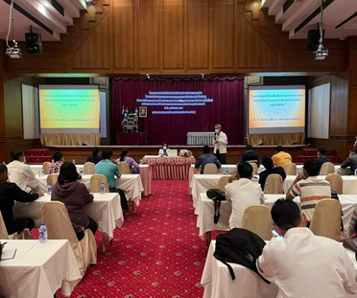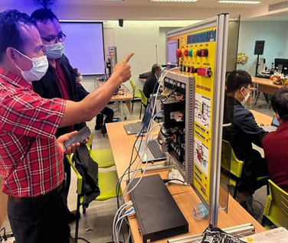

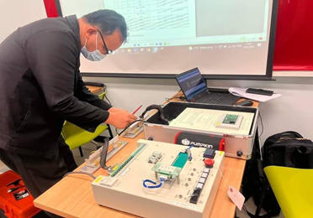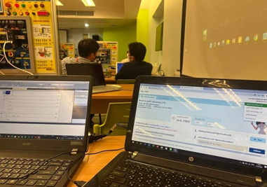

คณะอาจารย์ได้เข้าร่วมโครงการขยายเครือข่ายป้องกันและปราปปรามการทุจริตและเข้าร่วมอบรมศูนย์ความเป็นเลิศทางการอาชีวศึกษาที่วิทยาลัยเทคนิคพระนครศรีอยุธยา เพื่อนำความรู้มาใช่ในการออกแบบการเรียนการสอนในแต่ละรายวิชาและเพิ่มศักยภาพให้แก่ผู้เรียนและคณะอาจารย์

